2024/2025 EĞİTİM ÖĞRETİM YILI (MAARİF SİSTEMİNE GÖRE)
... ORTAOKULU
ARAPÇA (Maarife Uygun-Klasik)
7. SINIF 2. DÖNEM 2.YAZILI SORULARI
ADI/SOYADI: SINIFI/NO:
e-akademi tv/Youtube öğrencilerimize sınavlarında başarılar diler

1.SENARYO

S.1-Aşağıdaki tarihi eselerin nerelerde bulunduklarını görsellerden yararlanarak altlarına yazınız?

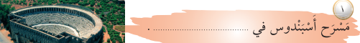

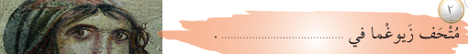

S.2-Aşağıdaki cümlelerin anlamlarını yazınız

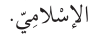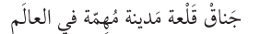-1
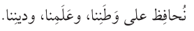-2
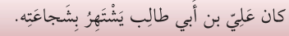-3

S.3- Aşağıdaki kelimelerin anlamlarını görsellerden yararlanarak altlarına yazınız

C.3-

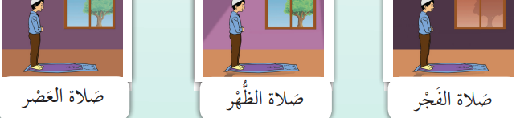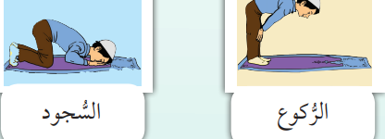

S.4- Aşağıdaki cümlelerin anlamlarını altlarına yazınız
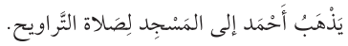

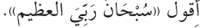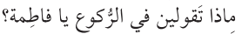

S.5-Aşağıdaki cümlelerde boş bırakılan yerlere rakamları verilen sayıları (okunuşunu ) yazınız?
C.5-

S.6- Aşağıdaki kelimelerin anlamlarını yazınız?

C.6-

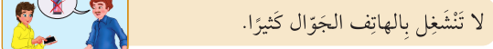

S.7- Yukarıdaki cümlelerde verilmek istenen mesajların, bireysel ve toplumsal olanları işaretleyerek, anlamlarını yazınız?

C.7-

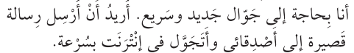

S.8-Aşağıdaki soruya yukarıdaki metne göre Arapça olarak cevap veriniz

C.8-
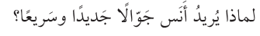

S.9-Aşağıdaki resme göre yandaki soruya cevap veriniz

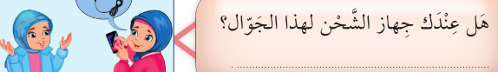

S.10- Aşağıdaki kelimelerin anlamlarını, görsellerden de yararlanarak yazınız?

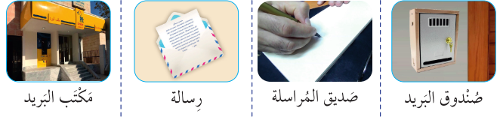

2024/2025 EĞİTİM ÖĞRETİM YILI (MAARİF SİSTEMİNE GÖRE)
... ORTAOKULU
ARAPÇA (Maarife Uygun-Klasik)
7. SINIF 2. DÖNEM 2.YAZILI SORULARI
ADI/SOYADI: SINIFI/NO:
e-akademi tv/Youtube öğrencilerimize sınavlarında başarılar diler

2.SENARYO

1. Aşağıdaki soruyu diyaloğa göre cevaplayınız.

الأَب: لَيْس مِن المُمْكِن أَنْ تَصومَ كُلّ يَوْم يا فاتِح.
فاتِح: لماذا يا أَبي؟
الأَب: لِأنّ عُمْرَك صَغير، ومِن المُمْكِن أَنْ تَصومَ بَعْض الأَيّام.

لِماذا فاتِح يُصوم بَعْض الأَيّام؟
....................................
2- Verilen görselden yararlanarak ana yön adlarını Arapça olarak yazınız.

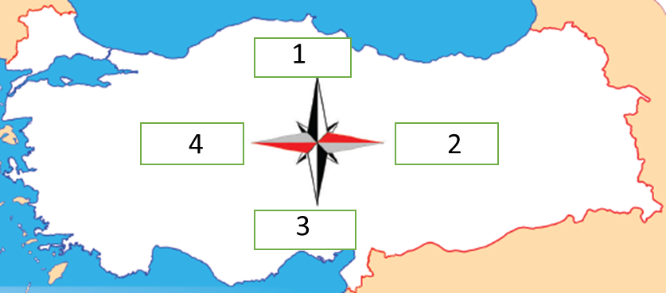 | 1-
 | 2-
 | 3-
 | 4-

3- Aşağıdaki cümlenin Türkçe karşılığını altına yazınız.

أنا أتَّخِذُ السُّلْطان مُحَمَّد الفاتِح قُدْوة لِنَفْسي لِأنّه فاتِح القُسْطَنْطينِيّة.
………………………………….........................

4- Aşağıdaki sıra sayılarının okunuşlarını örnekteki gibi yazınız.

١٠ | ٩ | ٦ | ٤
 |  |  | الرّابِعة

5- Aşağıdaki cümlenin Türkçe karşılığını altına yazınız.

يَصوم المُسْلِمون في شَهْر رَمَضان لِأنّ الصَّوْم فَرْض.
..........................................................

6- Aşağıdaki ifadeleri ilgili görsellerin altına yazınız.

القِيام الرُّكوع السُّجود

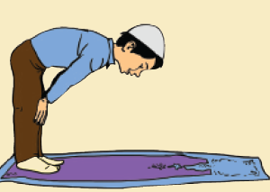 |  | 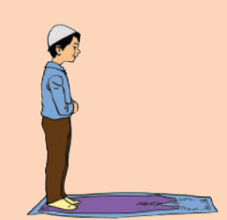
…………………………….. | …………………………….. | ……………………………..

7- Verilen görselden yararlanarak aşağıdaki soruyu cevaplayınız.

- ماذا نَفْعَلُ في صَباح العيد؟
- …………………..

8- Aşağıdaki ifadeleri ilgili görsellerin altına yazınız.

مَلابِس العيد | زِيارة الأَقارِب | تَقْبيل الأَيادي

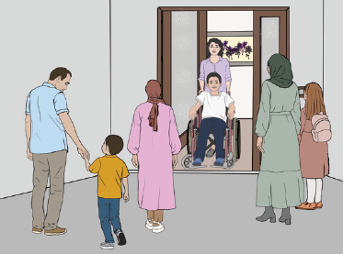 | 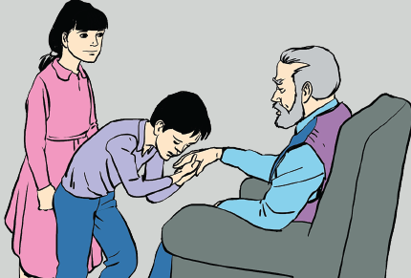 | 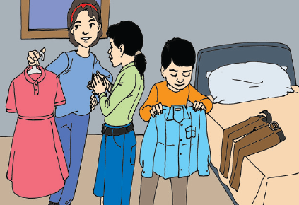
…………………………….. | …………………………….. | ……………………………..

9- Verilen görselden yararlanarak aşağıdaki soruyu cevaplayınız.

أَيْنَ جِهاز الشَّحْن؟
- …………………..

10- Aşağıdaki görsellerin altına gösterdikleri saatleri Arapça olarak yazınız.
 |  | 
…………………………………….. | ………………………….…..……….. | ………………………….…..………..
2024/2025 EĞİTİM ÖĞRETİM YILI (MAARİF SİSTEMİNE GÖRE)
... ORTAOKULU
ARAPÇA (Maarife Uygun-Klasik)
7. SINIF 2. DÖNEM 2.YAZILI SORULARI
ADI/SOYADI: SINIFI/NO:
e-akademi tv/Youtube öğrencilerimize sınavlarında başarılar diler

3.SENARYO

1-Aşağıda karışık olarak verilen sıra sayılarını görselde uygun yerlere yazınız.

السّادِسة | الثّانِية | الخامِسة | الأولى | الثّالِثة | الرّابِعة
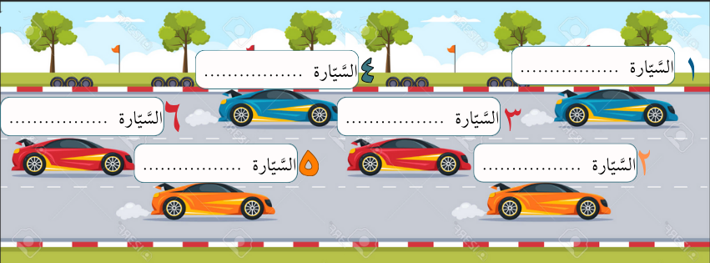

2-Aşağıdaki ifadeleri uygun görsellerin altına yazınız.

السُّجود | القِيام |  | المَضْمَضة |  | الرُّكوع
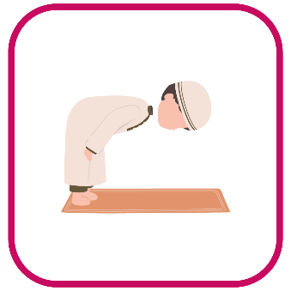 |  | 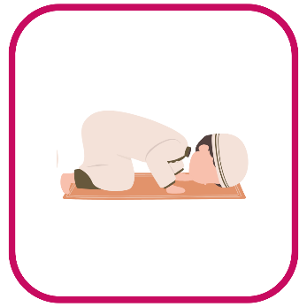 |  | 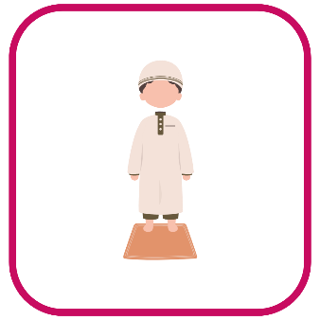
....................... |  | ....................... |  | .......................

3-Aşağıdaki cümlelerdeki altı çizili kelimelerin Türkçe karşılıklarını karşısına yazınız.

............................ | قَرَأَ المُؤَذِّن أَذان صَلاة المَغْرِب.
............................ | أَنا أُريدُ الصَّوْم هذه السَّنة يا أَبي.

4-Aşağıdaki cümledeki sıra sayısını bulunuz ve sıra sayısının Türkçe karşılığını altına yazınız.
ذَهَبَ أَحْمَد إلى العُمْرة في اليَوْم العاشِر مِن رَمَضان.

5-Aşağıdaki soruyu diyaloğa göre cevaplayınız.

-يا أُمّي كَمْ عَدَد الأَعْياد الدِّينِيّة عِنْدَنا؟
-عِنْدَنا عيدان يا ابْنَتي،عيد الفِطْر وعيد الأَضْحى.

كَمْ عَدَد الأَعْياد الدِّينِيّة؟
.....................................................................................

6-Aşağıdaki cümleleri anlamlı bir metin oluşturacak şekilde sıralayarak tekrar yazınız.
- نَزورُ جيرانَنا وأَقارِبنا.  - ثُمَّ يُعْطينا أَبي نُقودًا. | - بَعْدَ صَلاة العيد أُقَبِّلُ يَد أَبي وأُمّي.  - أَلْبَسُ المَلابِس الجَديدة والنَّظيفة.  - أَسْتَيْقِظُ مُبَكِّرًا في صَباح العيد.
.................................................................................... ........................................................................................................................................................................ ....................................................................................

7-Aşağıdaki ifadelerin Türkçe karşılığını yazınız.
هاتِف | رِسالة قَصيرة | جِهاز الشَّحْن | سَمّاعة

8-Aşağıdaki saatlerin okunuşunu altlarına yazınız.
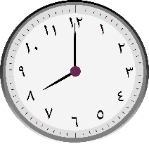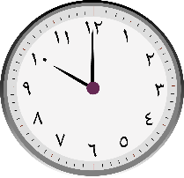
............................................................................

e-akademi tv/Youtube öğrencilerimize sınavlarında başarılar diler



